Описание функциональных характеристик
ПО «Expertika TalkTrack (Экспертика ТолкТрек)»

Содержание

Аннотация 3
Описание и назначение ПО 4
Выполнение программы 5
Задача: «Создание и планирование встречи» 5
Задача: «Запуск и проведение встречи» 6
Задача: «Получение транскрипции встречи» 7
Задача: «Формирование протокола встречи» 8
Задача: «Запуск быстрой встречи» 8
Задача: «Завершение работы с программой» 11
Контакты 11

Аннотация

Настоящий документ содержит описание функциональных характеристик ПО “Expertika TalkTrack (Экспертика ТолкТрек)”, в том числе описание ПО, информацию о назначении ПО, описание основных функциональных характеристик и возможностей ПО, а также задачи, реализуемые при помощи платформы.

Описание и назначение ПО
ПО “Expertika TalkTrack (Экспертика ТолкТрек)” – программа, представляющая собой интеллектуальную систему на базе технологий искусственного интеллекта для автоматизации проведения и обработки совещаний, мероприятий и иных встреч.
ПО позволяет осуществлять:
- регистрацию и авторизацию пользователей;
- создание и планирование встреч;
- проведение онлайн- и офлайн-встреч с использованием записи звуковой информации;
- добавление участников встречи с указанием ФИО и адреса электронной почты;
- формирование и загрузку повестки встречи;
- выбор шаблона проведения и обработки встречи;
- захват микрофона и системного звука во время проведения встречи;
- автоматическую передачу звуковой информации на серверную часть ПО для последующей обработки;
- автоматическую транскрибацию аудиозаписи встречи в текст;
- диаризацию речи с определением участников, которым принадлежат отдельные фрагменты речи;
- отображение открытых вопросов и текущих обсуждений в режиме реального времени;
- автоматическое выявление задач, поручений и предложений, сформированных в ходе встречи;
- формирование подсказок по открытым вопросам и задачам, в том числе выявление задач без исполнителя или срока выполнения;
- управление открытыми вопросами и задачами в ходе встречи;
- одновременное отображение информации о текущей встрече для ее участников;
- фильтрацию списка встреч по параметрам;
- поиск информации по встречам;
- формирование протокола встречи на основании результатов обработки аудиозаписи и транскрипции;
- сохранение аудиозаписи, транскрипции и протокола встречи;
- просмотр истории проведенных встреч;
- получение уведомлений;
- локализацию интерфейса;
- работу в закрытом информационном контуре на инфраструктуре заказчика.

Выполнение программы

Задача: «Создание и планирование встречи»
- Пользователь открывает раздел со списком встреч.
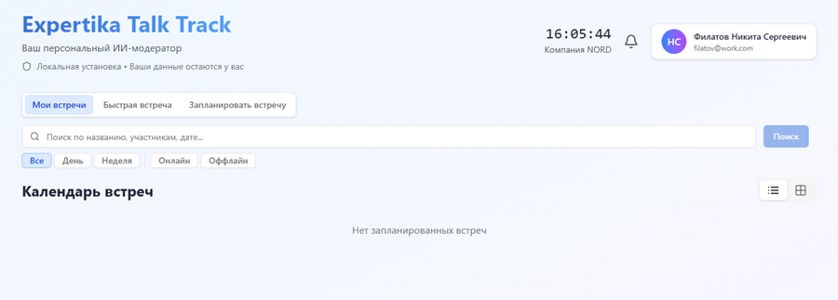
- Для создания встречи пользователь выбирает функцию планирования новой встречи.
- Откроется форма создания встречи, в которой пользователь указывает основные сведения о встрече, включая ее наименование, дату, время и место проведения.
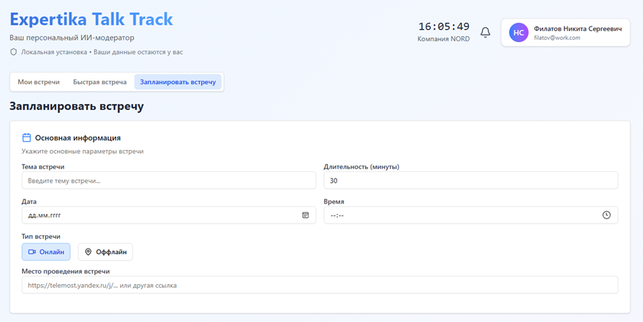
- Пользователь добавляет участников встречи, указывая их ФИО и адреса электронной почты.
- Пользователь выбирает шаблон встречи, определяющий порядок формирования сводки и протокола.
- При необходимости пользователь добавляет повестку встречи в виде файла либо вводит ее вручную.
- При ручном заполнении повестки пользователь указывает темы обсуждения и, при необходимости, соответствующих докладчиков.
- После сохранения данных система формирует карточку встречи, содержащую сведения о встрече, участниках, повестке и прикрепленных файлах.

Задача: «Запуск и проведение встречи»
- Пользователь открывает карточку запланированной встречи и выбирает функцию ее запуска.
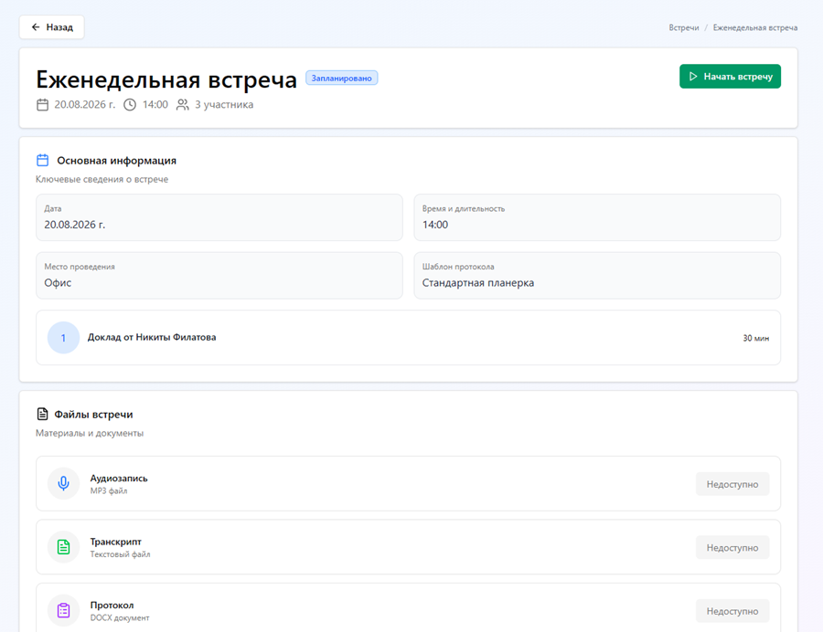
- ПО запрашивает разрешение на использование микрофона и захват системного звука.
- После предоставления разрешений пользователь подключает необходимые устройства и запускает запись.
- В процессе встречи ПО осуществляет запись звуковой информации и периодически передает полученные аудиоданные на серверную часть для обработки.
- На экране текущей встречи отображаются открытые вопросы и текущее обсуждение.
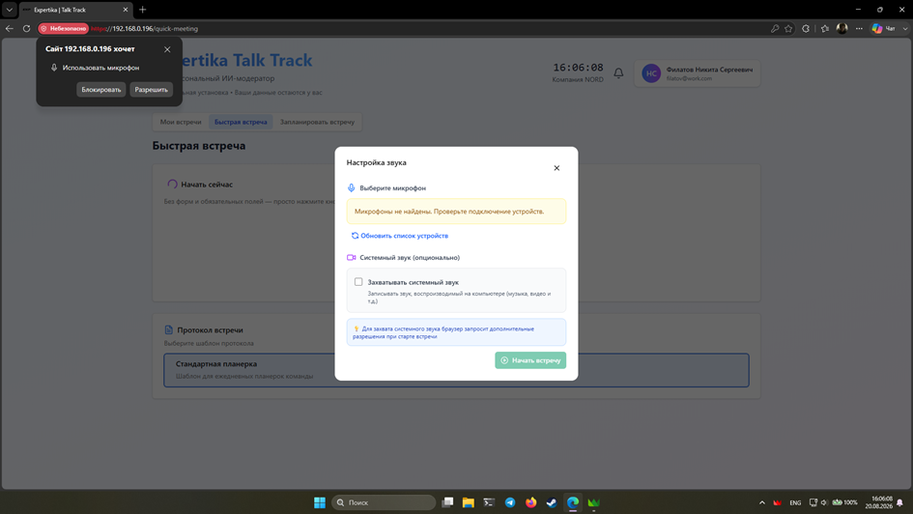
- По мере обработки поступающей звуковой информации ПО выявляет и отображает предположения, задачи, поручения и иные сведения, сформированные в ходе встречи.
- Пользователь может просматривать открытые вопросы, удалять неактуальные или дублирующиеся вопросы, а также отслеживать связанные с ними задачи.
- ПО формирует подсказки о выявленных задачах, для которых не определены исполнитель или срок выполнения.
- При необходимости пользователь может отключить или включить микрофон, а также отключить или включить захват системного звука.
- После завершения обсуждения пользователь выбирает функцию «Завершить».
- ПО завершает запись встречи и начинает обработку сформированной аудиозаписи.

Задача: «Получение транскрипции встречи»
- После завершения встречи ПО формирует итоговую аудиозапись.
- Аудиозапись передается на обработку серверной части ПО.
- Система выполняет автоматическую транскрибацию аудиозаписи и преобразует речь участников в текст.
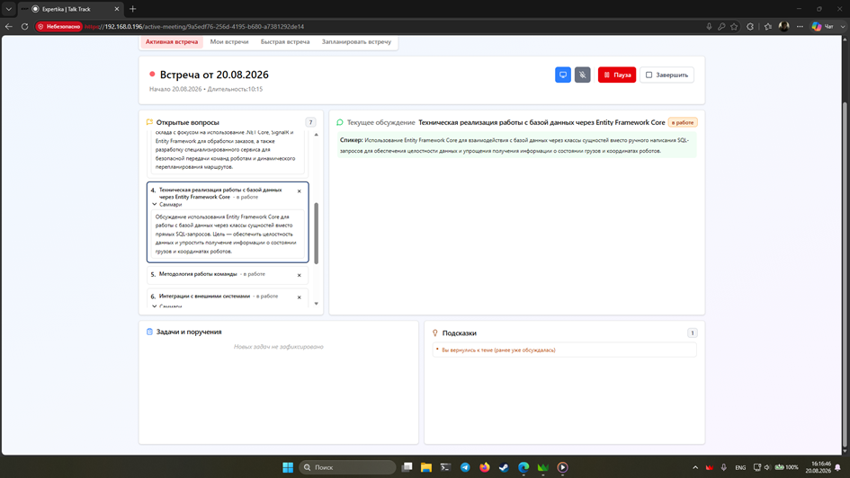
- В результате обработки формируется текстовая транскрипция встречи с указанием временных меток.
- ПО выполняет диаризацию речи и определяет принадлежность отдельных фрагментов текста соответствующим участникам встречи.
- Пользователь открывает сформированную транскрипцию и просматривает содержание встречи в текстовом формате.

Задача: «Формирование протокола встречи»
- После завершения обработки транскрипции ПО автоматически формирует протокол встречи.
- В протокол включаются сведения о встрече, дата ее проведения, участники и основные результаты обсуждения.
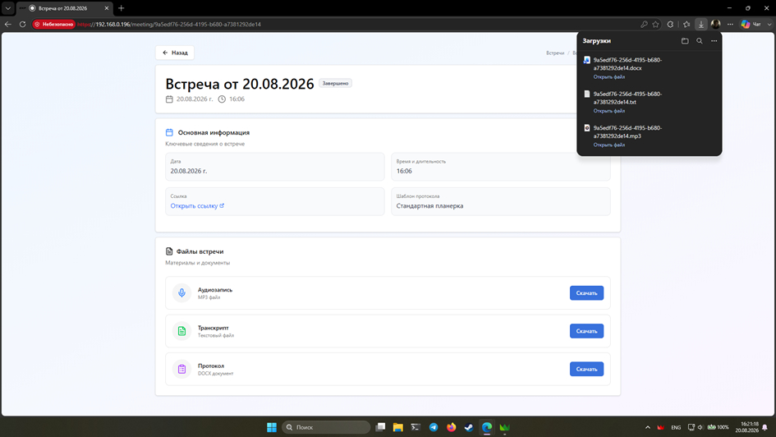
- ПО формирует краткое резюме встречи и выделяет обсужденные темы.
- На основании содержания встречи система определяет принятые решения.
- ПО выявляет задачи и поручения, сформированные в ходе встречи, и указывает ответственных лиц и сроки их выполнения при наличии соответствующей информации.
- Сформированный протокол сохраняется в виде файла и становится доступен пользователю для просмотра.

Задача: «Запуск быстрой встречи»
- Пользователь открывает раздел со списком встреч.
- Пользователь выбирает функцию «Быстрая встреча».
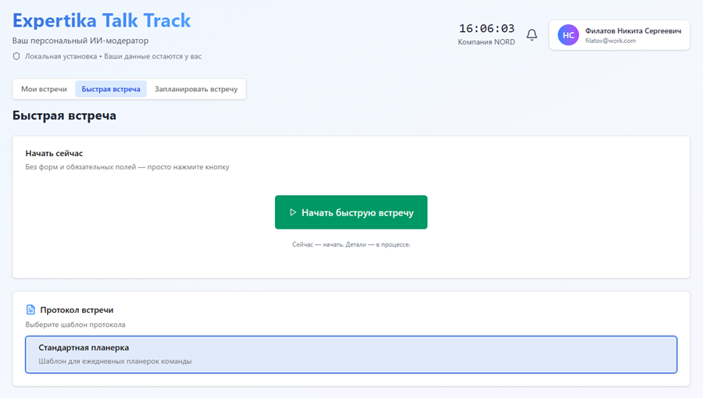
- ПО создаёт новую встречу без необходимости предварительного заполнения основных сведений о ней.
- ПО запрашивает у пользователя разрешение на использование микрофона и захват системного звука.
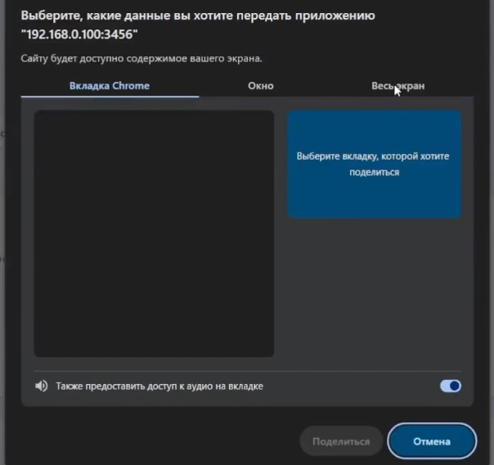
- Пользователь предоставляет необходимые разрешения и запускает встречу.
- В процессе встречи ПО осуществляет запись звуковой информации и периодически передает полученные аудиоданные на серверную часть для последующей обработки.
- В интерфейсе текущей встречи пользователь может просматривать открытые вопросы, текущее обсуждение, выявленные задачи, поручения и подсказки.
- При необходимости пользователь может отключать и включать микрофон, а также управление захватом системного звука.
- После завершения встречи пользователь выбирает функцию «Завершить».
- ПО завершает запись и выполняет последующую обработку аудиозаписи, включая формирование транскрипции и протокола встречи.
- Сформированные материалы встречи сохраняются в системе и становятся доступны пользователю для последующего просмотра.
Задача: «Работа с историей встреч»
- Пользователь открывает раздел со списком встреч.
- ПО отображает ранее созданные и проведенные встречи.
- Пользователь может фильтровать встречи по установленным параметрам, в том числе по дню недели и типу проведения (онлайн или офлайн).
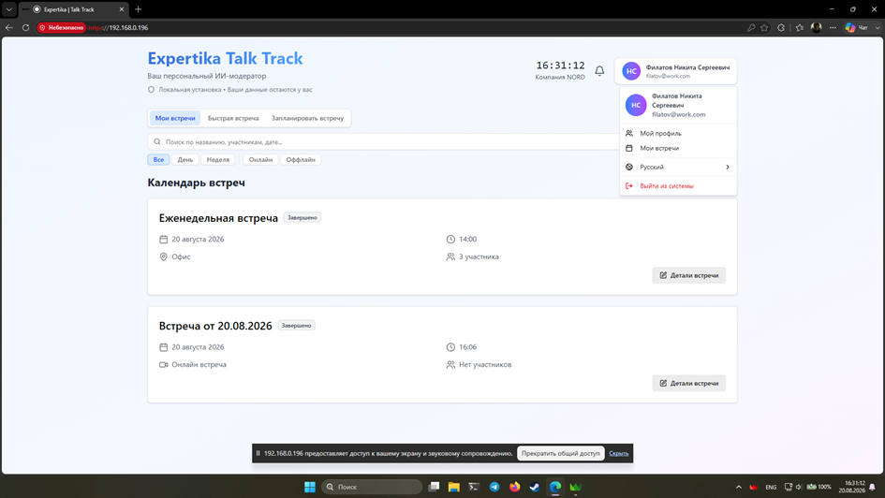
- Пользователь выбирает необходимую встречу и открывает ее карточку.
- В карточке встречи пользователь может получить доступ к имеющимся материалам, включая аудиозапись, транскрипцию и сформированный протокол.
- При наличии реализованной функции поиска пользователь может осуществлять поиск необходимой информации среди материалов встреч.

Задача: «Завершение работы с программой»
- Пользователь завершает текущие операции с встречами и материалами.
- При необходимости пользователь выходит из личного кабинета с помощью функции выхода из учетной записи.
- ПО завершает пользовательскую сессию и прекращает предоставление доступа к функциям личного кабинета до следующей авторизации.

Контакты
Для контактов с командой разработчиков просьба обращаться по следующим контактам:
почта: d.novoselov@live.ru
тел.: +79991399922

